Реквизиты уплаты (перечисления) в бюджетную систему Российской Федерации налогов, сборов, страховых взносов, пеней, штрафов, процентов
23.05.2023
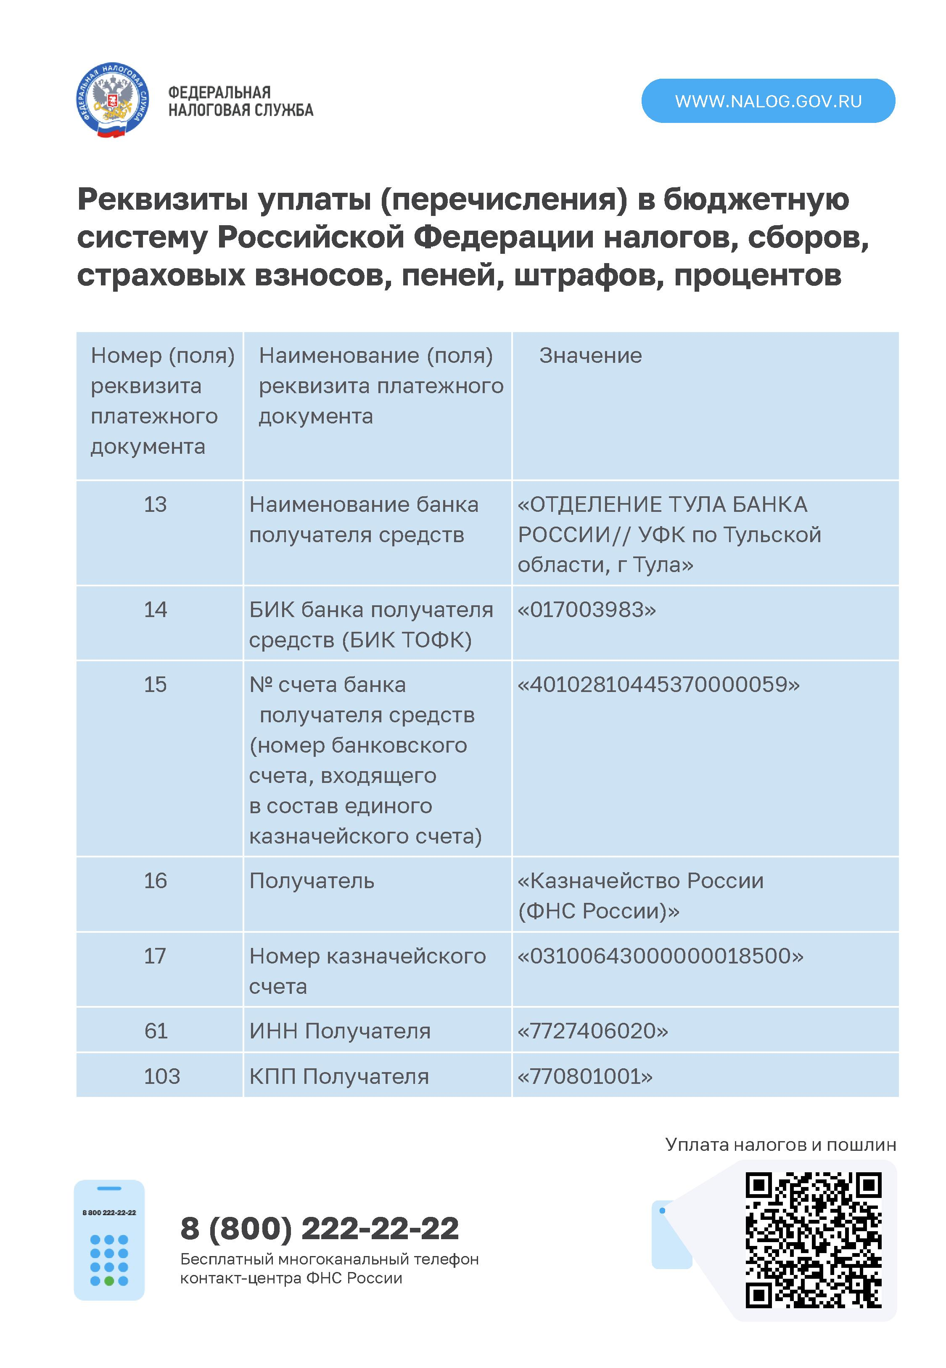

Адрес страницы: http://pechatniki.mos.ru/information-on-taxes-and-nalogooblozhenie/info-fn/detail/11602755.html
Управа района Печатники города Москвы

